Великая Отечественная Война в истории моей семьи
Волостнов Николай Петрович (1916-1988)
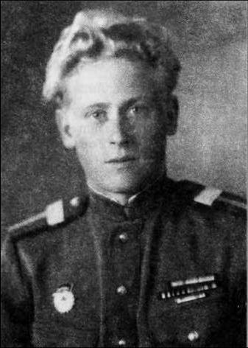
Мой прадед - Николай Петрович родился 1916 года в городе Казань. В 1941 году, в возрасте 25 лет, Николай Петрович ушёл на войну. Под Москвой он проходил сборы, которые длились 2 недели. Позже моего прадеда отправили на Украину, там он попал в плен к фашистам. В последствие Николай Петрович пробыл там год, он рассказывал, как над ними жестоко издевались: практически не кормили, всё время избивали. В концлагере в один из дней их вывели в лес и приказали вырыть огромную яму, а когда они вырыли сказали всем спуститься в неё, и начали зарывать заживо, а кто пытался убежать расстреливали. Моего прадеда закопали заживо, но каким-то образом через несколько часов его лучший друг, Сергей Карасёв, смог вытащить его из-под земли. И его отвели в госпиталь, он был без сознания. В госпитале Николай Петрович пробыл около 4 месяцев. И в 1943 году он снова вернулся на войну и участвовал в освобождение Финляндии, а в последствие мой прадед дошёл до Берлина. Он присутствовал на вознесение красного флага над Берлином. Потом в 1945 году его отправили на войну против Японии, где он был ранен в ногу и вернулся домой. Николай Петрович, каждый год встречал 9 мая со слезами на глазах. Мой прадед всегда говорил: "Такой ужас, который был,не передать словами". Волостнов Николай Петрович был награждён медалями «Отвагу», за «Оборону Киева», а также орденами "Славы" и "Красной звезды", которыми он всегда гордился. В 1988 году мой прадед умер, но я всегда буду благодарен ему, за мирное небо над головой.

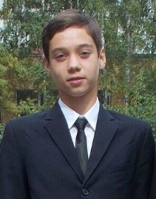
Волостнов Вячеслав Евгеньевич, группа 1101.

